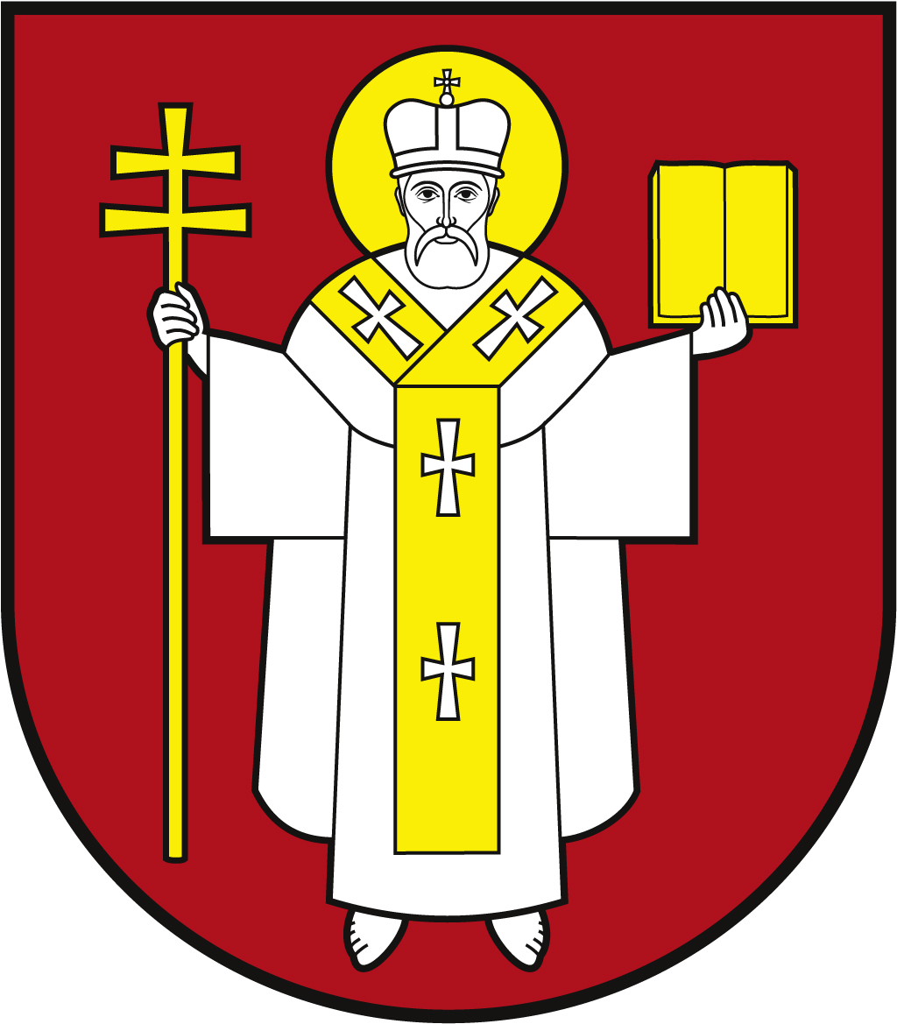 |  | ЛУЦЬКА МІСЬКА РАДА  ВИКОНАВЧИЙ КОМІТЕТ
 |  | Інформаційна картка  Видача грошової компенсації вартості одноразової натуральної допомоги “пакунок малюка” |  | 01227  ІК-65/11/41  ІП
1. | Орган, що надає послугу |  | Департамент соціальної політики Луцької міської ради
2. | Місце подання документів та отримання результату послуги |  | 1.Департамент соціальної політики  пр-т Волі, 4а, каб.110, тел. (0332) 281000, (0332) 284 161  e-mail: dsp@lutskrada.gov.ua, www.social.lutsk.ua  Понеділок-четвер 08.30-17.30  П'ятниця 08.30-16.15  Обідня перерва 13.00-13.45  2.Філія №1: пр. Соборності, 18, тел. (0332) 774 471  Понеділок-четвер 08.30-17.30  П'ятниця 08.30-16.15  Обідня перерва 13.00- 13.45  3.Філія №2: вул. Бенделіані, 7, тел. (0332) 265 961  Понеділок-четвер 08.30-17.30  П'ятниця 08.30-16.15  Обідня перерва 13.00- 13.45  4.с.Прилуцьке, вул. Ківерцівська, 35а (для мешканців сіл Прилуцьке, Жабка, Сапогове, Дачне)  Четвер: 08.30- 17.30  Обідня перерва 13.00- 13.45  5.с.Жидичин: вул. Данила Галицького, 12 (для мешканців сіл Жидичин, Кульчин, Липляни, Озерце, Клепачів, Небіжка)  Вівторок 08.30-17.30  Обідня перерва 13.00- 13.45  6.с.Забороль: вул. Володимирська, 34а (для мешканців сіл Забороль, Антонівка, Великий Омеляник, Охотин, Всеволодівка, Олександрівка, Одеради, Городок, Сьомаки, Шепель, Заболотці)  Понеділок 08.30-17.30  Обідня перерва 13.00- 13.45  7.с.Боголюби: вул. 40 років Перемоги, 57 (для мешканців сіл Боголюби, Богушівка, Тарасове, Іванчиці, Озденіж)  Середа 08.30-17.30  Обідня перерва 13.00-13.45  8.с.Княгининок: вул. Соборна, 77 (для мешканців сіл Брище, Княгининок, Зміїнець, Милуші, Милушин, Моташівка, Сирники, Буків, Рокині)  П'ятниця 08.30-16.15  Обідня перерва 13.00-13.45  Заява та документи можуть бути надіслані поштою на адресу:  м. Луцьк, пр-т Волі, 4а або  в електронній формі (через офіційний веб-сайт Мінсоцполітики або інтегровані з ним інформаційні системи органів виконавчої влади та органів місцевого самоврядування, Єдиний державний веб-портал електронних послуг).
3. | Перелік документів, необхідних для надання послуги та вимоги до них |  | 1.Заява про призначення грошової компенсації вартості одноразової натуральної допомоги «пакунок малюка», форма якої затверджена Постановою кабінету Міністрів України від 29.07.2020 № 744.  2.Свідоцтво про народження дитини. У разі народження дитини за кордоном та відсутності свідоцтва про народження, виданого органом державної реєстрації актів цивільного стану України, - копію свідоцтва про народження дитини, виданого компетентним органом іноземної держави та легалізованого в установленому порядку, якщо інше не передбачено законом або міжнародними договорами України, згоду на обов’язковість яких надано Верховною Радою України, разом з перекладом на українську мову. Вірність перекладу або справжність підпису перекладача засвідчується нотаріально (оригінал та копія).  3.Посвідка на постійне (тимчасове) проживання, або посвідчення біженця, або довідки про звернення за захистом в Україні (для іноземця та особи без громадянства), або посвідчення особи, яка потребує додаткового захисту (оригінал та копія).  4.Документа, що засвідчує реєстрацію особи у Державному реєстрі фізичних осіб - платників податків (картки платника податків, крім фізичних осіб, які через свої релігійні переконання відмовляються від прийняття реєстраційного номера облікової картки платника податків та повідомили про це відповідному контролюючому органу і мають відмітку в паспорті громадянина України), або дані про реєстраційний номер облікової картки платника податків з Державного реєстру фізичних осіб - платників податків, які внесено до паспорта громадянина України або свідоцтва про народження (оригінал та копія)  5.Копія рішення виконавчого органу міської ради або суду про встановлення опіки (у разі здійснення опіки над дитиною);  6.Копія рішення виконавчого органу міської ради про влаштування дитини в сім’ю патронатного вихователя або до дитячого будинку сімейного типу, або прийомної сім’ї (для сім’ї патронатного вихователя, прийомної сім’ї або дитячого будинку сімейного типу).  В електронній формі отримувач послуги додає фотокопії:  1.Свідоцтва про народження дитини.  2.Посвідки на постійне проживання / посвідчення біженця/ довідки про звернення за захистом в Україні/ посвідчення особи, яка потребує додаткового захисту.  3.Рішення про встановлення опіки (у разі здійснення опіки над дитиною).  4.Рішення про влаштування дитини до дитячого будинку сімейного типу або прийомної сім’ї.  5.Рішення про влаштування дитини в сім’ю патронатного вихователя (для патронатного вихователя).  Заява та відомості, що подаються в електронній формі підписуються електронним цифровим підписом отримувача.
4. | Оплата |  | Безоплатно
5. | Результат послуги |  | 1.Отримання грошової компенсації.  2.Повідомлення про відмову у наданні послуги.
6. | Термін виконання |  | 10 днів
7. | Спосіб отримання відповіді (результату) |  | 1.Зарахування коштів на особовий рахунок в установі банку.  2.Особисто, поштою, електронними засобами зв’язку, електронною поштою - в разі відмови в наданні послуги.
8. | Законодавчо - нормативна основа |  | 1.Закон України "Про державну допомогу сім'ям з дітьми".  2.Постанова Кабінету Міністрів України від 29.07.2020 № 744 "Деякі питання реалізації пілотного проекту з монетизації одноразової натуральної допомоги “пакунок малюкаˮ».  3.Постанова Кабінету Міністрів України від 25.11.2020 № 1180 «Деякі питання надання при народженні дитини одноразової натуральної допомоги “пакунок малюка”».

